OBEC NOVÁ LEHOTA,
916 35 Nová Lehota,

INDIVIDUÁLNA
VÝROČNÁ SPRÁVA OBCE Nová Lehota za rok 2017

OBSAH str.
I. Úvodné slovo starostu obce 3
II. Základná charakteristika obce 3
2.1 geografické údaje 3
2.2 Demografické údaje 3
2.3 Symboly obce 4
2.4 História obce 5
2.5 Zaujímavosti 5-6
2.6 Pamiatky 7
2.7 Kultúra v obci 8-11
2.8 Organizačná štruktúra obce 12-13
2.9 Obchodné prevádzky v obci 14

III. Ekonomické údaje 14-16
3.1 Obec a jej úlohy 14
3.2 Rozpočet obce Nová Lehota na rok 2017 a jeho plnenie 16-19
3.3 Rozbor plnenia príjmov za rok 2017 19-21
3.4 Rozbor plnenia výdavkov za rok 2017 21-22

IV. Hospodárenie obce a rozdelenie výsledku hospodárenie 23-24
za rok 2017
17
V. Bilancia aktív a pasív v eurách 24
5.1 Aktíva 24
5.2 Pasíva 24

VI. Podnikateľská činnosť 25

VII. Ostatné dôležité informácie
7.1 Predpokladaný budúci vývoj činnosti 26
7.2 Udalosti osobitného významu po skončení účt. obdobia 26

- Úvodné slovo starostu obce:

Výročná správa Obce Nová Lehota za rok 2017, ktorú Vám predkladáme poskytuje pravdivý a nestranný pohľad na dosiahnuté činnosti a výsledky obce.
Po skončení kalendárneho a účtovného roka v každej organizácií neodmysliľne patrí dôkladné zhodnotenie ekonomickej a bežnej činnosti. Samozrejme, posúdiť kvalitu odvedenej práce môžete iba vy, občania. Výročná správa za rok 2017 predstavuje súhrn činnosti obce v hodnotovom vyjadrení. Našou snahou bolo zabezpečenie potrieb v prospech občanov našej obce i návšetevníkov a to pri dodržiavaní rozpočtovcýh pravidiel. V priebu roka z investičncýhc akcií sme realizovali prípravné práce na opravu cesty Bezovec, vybudovali sa spevnené plochy na cintoríne. Boli vykonané práce v rámci údržby obecného majetku a drobné práce.
Zorganizovalo sa kultúrne podujatie Mikuláš, posedenie s dôchodcami.

II. ZÁKLADNÁ CHARAKTERISTIKA OBCE NOVÁ LEHOTA

2.1 Geografické údaje
Geografická poloha obce: okres Nové Mesto nad Váhom, mikroregión Beckov-
Zelená voda - Bezovec
Susedné mestá a obce: Piešťany, Nové Mesto nad Váhom, Stará Lehota, Modrová
Celková rozloha kat. územia obce: 1821 ha
Nadmorská výška: 420 m.n.m.

2.2 Demografické daje
Národnostná štruktúra: slováci
Náboženské zloženie: rím.katolíci, evanjelici
Počet obyvateľov obce:
K 1.1.2017 : 202
Prisťahovaní : 2
Odsťahovaní : 1
Zomretí : 3
Narodení : 2
k 31.12.2017: 202

Kategória | Spolu
Vek od 0 - 1 rokov | 8
Vek od 2 - 6 rokov | 8
Vek od 7 - 15 rokov | 15
Vek od 16 - 59 rokov | 110
Vek od 60 rokov a viac | 61
spolu | 202

2.3 Symboly obce

Obecný erb obecná zástava

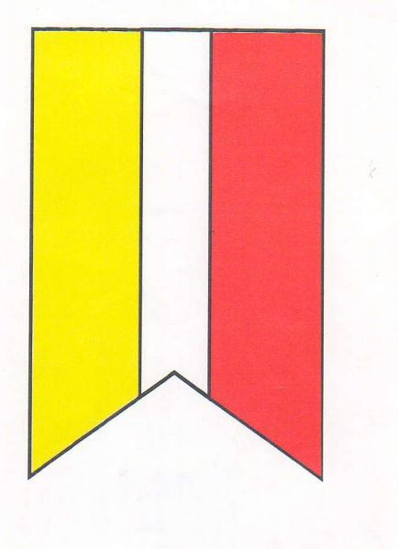
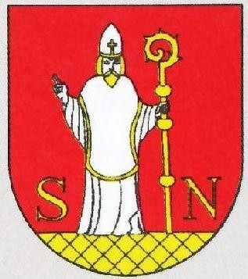

2.4 História obce

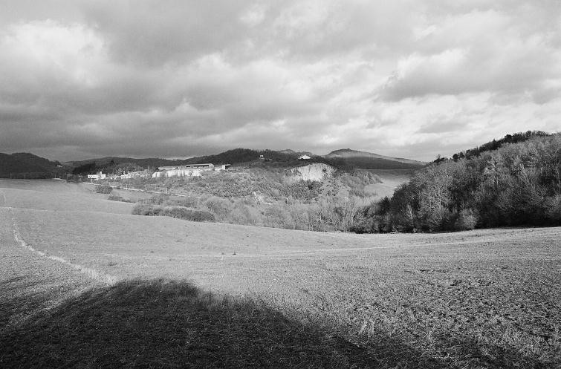

Prvá písomná zmienka : o Novej Lehote pochádza z roku 1348, kde sa spomína ako súčasť Tematínskeho panstva. Ide o darovaciu listinu, ktorou kráľ Ľudovít I. daroval panstvo a k nemu patriacich 11 obcí kráľovskému pivničiarovi a tekovskému županovi, neskôr sedmohradskému vojvodovi a palatínovi Mikulášovi Kontovi. Rod Kontovcov, neskôr Ujlakovcov vlastnil panstvo až do roku 1521. V rokoch 1524 až 1636 bol vlastníkom rod Thurzovcov, po vymretí ktorého panstvo vystriedalo viacero vlastníkov.
Od roku 1806 stála v obci papiereň a od r. 1870 skláreň. Počas SNP tu pôsobila partizánska brigáda. Obyvateľstvo sa zaoberalo poľnohospodárstvom.

2.5 Zaujímavosti

2 km od obce sa nachádza významné turistické lákadlo – Bezovec (743 m n.m.). Bezovec delí katastre Starej a Novej Lehoty. Z vrcholu je pekný výhľad na široké okolie. Ski Bezovec je známe lyžiarske stredisko v Považskom Inovci so 6 zjazdovkami vhodnými pre začiatočníkov aj pre náročných, s umelým zasnežovaním, večerným lyžovaním. V stredisku
sa nachádza reštaurácia, servis, požičovňa a lyžiarska škola. Viac info na www.skibezovec.sk

Menšie obecné časti: Bezovec, Čierna hora, Dolina, Košiar, Lackova kopanica, Mostný, Šindelka, Šuhalky, Šuranova kopanica, Za jamami.

Prevažné horninové zloženie: Je to najmä pieskovec, ktorý sa nachádza smerom na
Pastuchov (piesková jama).

Ťažené alebo vzácne mineráli: Ťažné a vzácne mineráli sa v našej obci nenachádzajú.

Povrchové celky: Trnavská pahorkatina, ktorá sa rozprestiera od Trnavy až po okres Nitra.
Má nadmorskú výšku asi 290 m. n. m.

Podnebie (podnebná oblasť): teplé

Zvláštnosť miestneho podnebia: Mení sa počas ročných období: Jar priemerne od 10 do
20 stupňov, Leto priemerne od 25 do 32 stupňov, Jeseň priemerne od 10 do 20 stupňov,
Zima od 5 do -10 stupne

Vodstvo (povodie): Tečie potok Bojnianka a vlieva sa do rieky Ntra.

Rastlinstvo (rastlinný stupeň): V Novej Lehote a v jeho okolí je stupeň miešaných lesov.

Prevažujúci porast: Vyskytuje sa najmä tráva, stromy, kry, bylinky a rôzne iné.

Vzácne chránené druhy rastlín: Vzácne rastliny sú snežienka jarná a konvalinka lesná,
poniklec.
Živočíšstvo: Vyskytujú sa zajac poľný, srnka lesná, diviak lesný, jeleň lesný a iné.

Prevažujúce pôdne typy: Nachádza sa najmä hnedozem. . Vysádzajú najmä kukuricu a zemiaky.

Vodovod: Obec má svoj vlastný vodovod.

Kanalizácia: Obec nemá vybudovanú kanalizáciu

Ostatné aktivity v obci:

Poľovné združenie Bezovec Nová Lehota

2.6 Pamiatky

Kaplnka sv. Antona Padánskeho – kaplnka z roku 1903

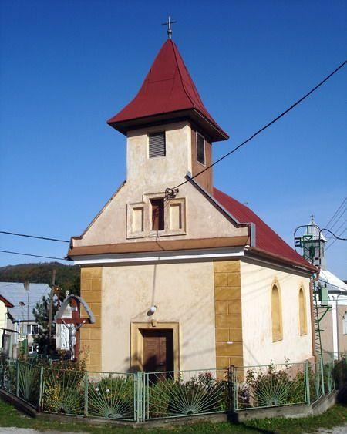

Evanjelický kostol, a.v. je novorománsky kostol so zvonicou z roku 1866, renovovaný
v roku1945. Do štítového priečelia je vstavaná zvonica. Vnútorné zariadenie je pôvodné.

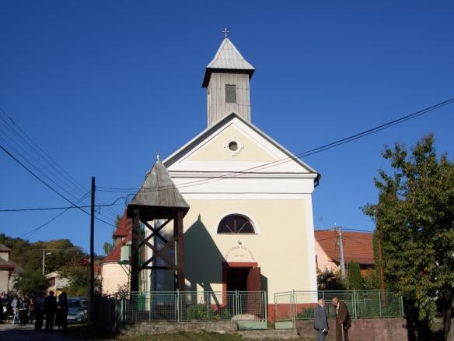
2.7 Kultúra v obci
Vonku je okolo 30°C, polooblačno a my sme sa rozhodli vydať sa do jednej z najznámejších slovenských dedín. Pred 3 rokmi okrem ľudí tu žijúcich o nej skoro nik netušil. Zistili sme, prečo. Obec Nová Lehota sa nachádza v kopcoch Považského Inovca na západe republiky v obkolesení hlbokých lesov. Ide teda o pomerne odľahlú oblasť, kde nežijú veľké množstvá ľudí. Čo je však v našom prípade hlavné, je fakt, že poslúžila na natáčanie známeho slovenského seriálu s názvom Horná Dolná. Do role rôznorodých vidieckych postáv sa vžili herci, ako Petra Polnišová, Zuzana Šebová, Michal Kubovčík, Dano Heriban, Marta Sládečková a mnohí ďalší. Úsmevné boli aj momenty, kedy si svojich päť minút slávy užili aj obyčajní ľudia priamo z obce.

Ak aj vy raz budete chcieť navštíviť tento kút Slovenska, prikladáme mapu pre približné zorientovanie:
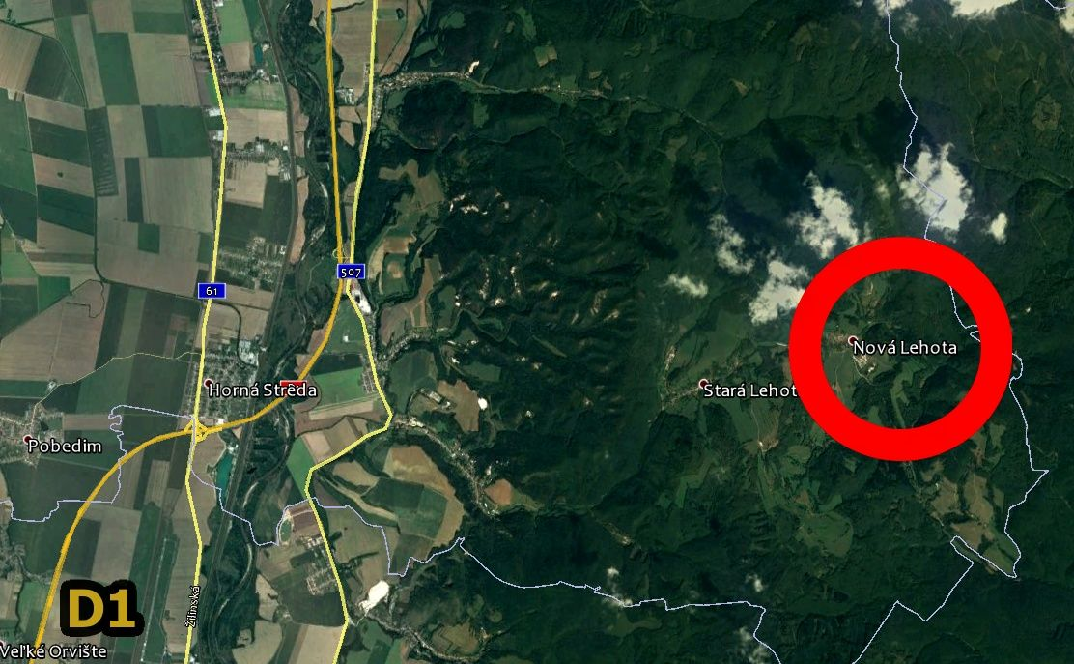zdroj: Google Earth

Povedzme si úprimne, seriál u nás zabodoval. Dokonca vznikla aj jeho maďarská verzia s názvom A mi kis faluk, čo v preklade znamená Naša malá dedinka. Úspech ako úspech. Nasadli sme do auta a vyrazili. Po prejdení niekoľkých prudkých zákrut a ciest v obkolesení tmavého lesa sme sa dostali najskôr do Starej Lehoty. Ide o akési dvojča, dajme tomu, že sa bavíme o Dolnej Dolnej. Prefrčíme neveľkým sídlom a čochvíľa sa ocitáme v cieľovej destinácii - Novej Lehote.

Žije tu iba okolo 200 obyvateľov. Stredom obce vedie jedna hlavná ulica, ktorá je miestami široká maximálne pre jedno vozidlo. Veď už len miestne roľnícke družstvo je takmer väčšie ako dedina samotná. Zaparkovali sme, vytiahli fotoaparát a vydali sa po stopách seriálu. Po pár minútach chôdze dolu strmým kopcom objavujeme prvý známy objekt - kadibúdku. Je stále rovnaká a vystavená na obdiv všetkým okoloidúcim. Domáci musia mať asi radosť, keď im cudzí ľudia skrz plot fotia predzáhradku.

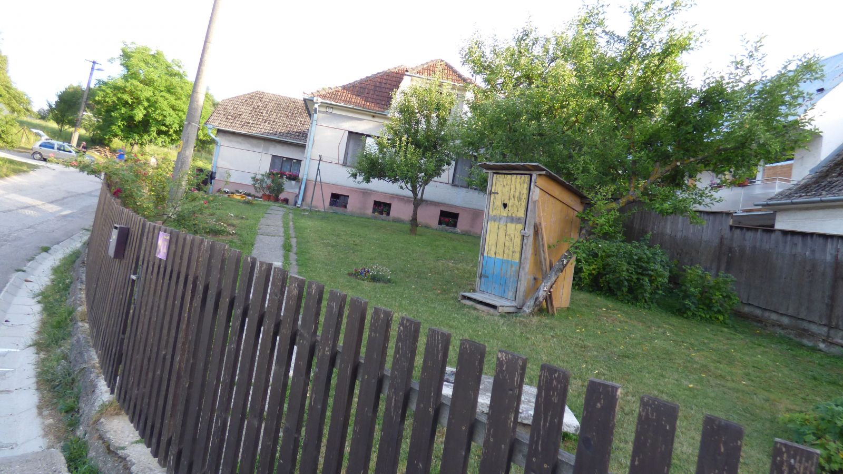zdroj: Tomáš Blahuta

Presúvame sa ďalej. Nakoľko Nová Lehota je skutočne malá, čochvíľa sa ocitáme na konci ulice. Ešte predtým sme však spozorovali ďalšiu seriálovú legendu. Miestnu krčmu. Síce, aktuálne nefunguje a je z nej len opustená ošarpaná budova, no skutočná krčma je o kúsok ďalej a aj počas našej návštevy bola pomerne zaplnená miestnymi majstrami. Pozeráme cez okno, vnútri sa nachádzajú len akési pozostatky po natáčaní, no ľudia sa tu pred známym nápisom "krčma" radi fotia. A aj vo chvíli, kedy sme tam boli my.

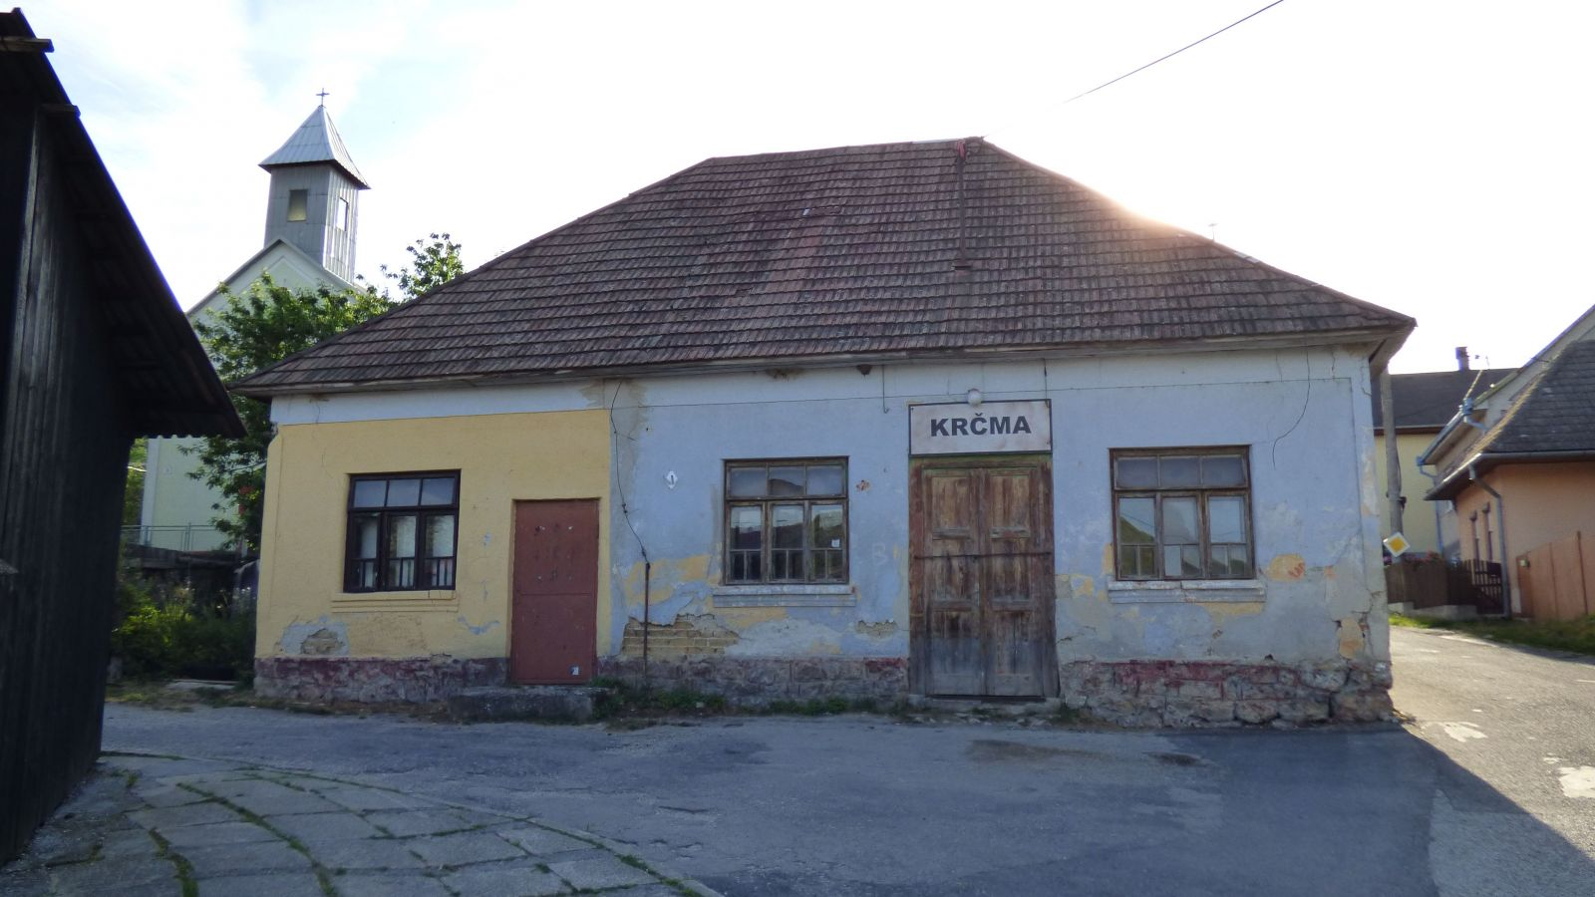zdroj: Tomáš Blahuta

Ako vidíte, odhalili sme hneď jedno podstatné tajomstvo. V Hornej Dolnej klasický kostol nemajú, no v Novej Lehote áno, dokonca dva vedľa seba. Stoja pár metrov za budovou krčmy.

V dedine na vás síce čakajú známe pohľady, no ešte krajšie je okolie. Všadeprítomné kopce Považského Inovca plné zvierat, hríbov, cestičiek a opustených tichých miest priam lákajú na prechádzku. V podobnom duchu sa nesie aj miestne futbalové ihrisko. Liga sa na ňom síce nehráva, no ak si chce ísť človek zakopať a vyvetrať trošku hlavu, postačí. Síce, ak by sa niekomu podarilo odkopnúť loptu dole kopcom, nie je zrovna najľahšie vždy ju chodiť brať späť, no čo je kurióznejšie je fakt, že hneď vedľa jednej z bránok sa nachádza cintorín. Akoby sa tu stretávali dva svety.

Horná Dolná má ako jediné slovenské sídlo metro. Aspoň na televíznych obrazovkách. Čo nás však najviac zarmútilo bola absencia sochy znázorňujúcej dve ruky držiace výkal. Asi ju kdesi schovali, no vyfotiť sme ju nemohli. Ďalším unikátom v seriáli bola prepojenosť krčmy a obecného úradu. Ten, bohužiaľ, vyzerá dosť zanedbane. No a na záver našej cesty sme cvakli aj známu bránu.

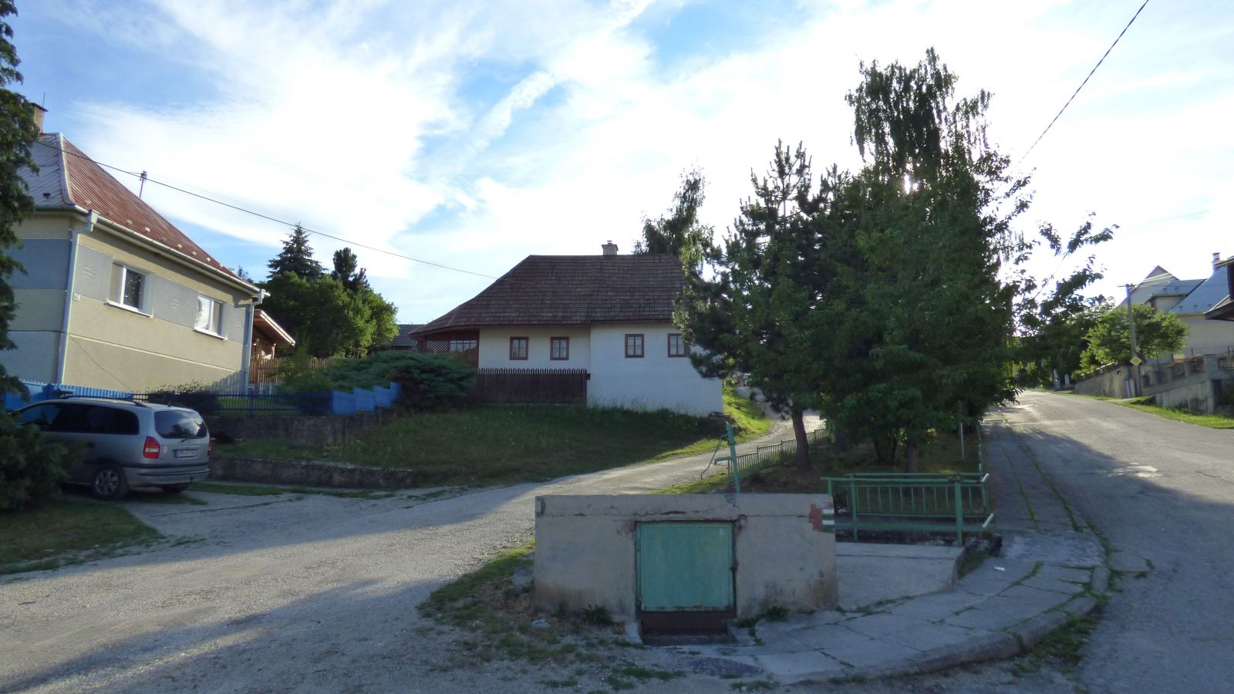

2.8 Organizačná štruktúra obce

Starosta obce: Bohuslav Plačko Zástupca starostu obce: Ján Michalka Hlavný kontrolór obce: Zuzana Frťalová
Poslanci Obecného zastupiteľstva v Novej Lehote:

1. Ján Michalka SMER SD

2. ing. Arch. Juraj Chnupa nezávislý kandidát

3. Ján Božik SMER SD

4. Dominika Uhrinová nezávislá kandidátka

5.Soňa Michalková SMER SD

Obecný úrad v Novej Lehote

Sídlo: 916 35 Nová Lehota 50

IČO: 00 311847 DIČ: 2021079830

tel.: 033/7789322

fax: 033/7789322

Bankové spojenie: Prima banka a.s., pobočka Piešťany, č. ú. 5201227001/5600
IBAN SK70 5600 0000 0052 0122 7001

Štrukt úra obecného úradu

Obecný úrad je výkonným orgánom starostu obce a obecného zastupiteľstva. Jeho zamestnanci sú zamestnancami vo verejnej službe. Zabezpečuje najmä administratívne, organizačné a ekonomické veci orgánov obce a tiež zabezpečuje plnenie úloh podľa zákonov SR, vnútorných predpisov obce a rokovaní orgánov obce.

Zamestnanci obecného úradu:

- odborný zamestnanec pre ekonomiku, financie, majetok obce, prípravu Všeobecno-
záväzných nariadení obce Nová Lehota, personálne a mzdové otázky:

p. Adriana Babincová

Spoločný úrad samosprávy:

V záujme kvalitného, racionálneho a efektívneho zabezpečovanie výkonu prenesených úloh štátnej správy na úseku územného plánovania a stavebného poriadku, pozemných kominikácií, ochrany prírody, vodného hospodárstva v súlade s §20 a §20a/ zák. č. 369/
1990 Zb. o obecnom zriadení v znení neskorších predpisov obec Nová Lehota uzatvorila v roku.2003 zmluvu o zriadení spoločného úradu samosprávy, ktorého sídlom je budova Okresného úradu úradu v Novom Meste nad Váhom. Štatutárnym orgánom
v pracovnoprávnych vzťahoch zamestnancov v spoločnom úrade a v majetkoprávnych vzťahoch týkajúcich sa spoločného obecného úradu je primátor mesta Nové Mesto nad Váhom Ing.Jozef Trstenský. Činnosť spoločného obecného úradu dočasne riadi poverený pracovník a za svoju činnosť zodpovedá primátorovi mesta. O činnosti a plnení úloh vyplývajúcich zo zriadenia spoločného obecného úradu informuje primátor mesta Nové Mesto nad Váhom všetkých účastníkov zmluvy na pravidelných zasadnutiach - Zhromaždenia starostov obcí naj-menej 1x ročne.

Spoločný úrad samosprávy bol zriadený na zabezpečovanie výkonu úloh štátnej správy zverených:

- zákonom č.50/1976 Zb. o územnom plánovaní a stavebnom poriadku/stavebný zákon/
v znení neskorších predpisov

- zákon č.135/1961 Zb. o pozemných komunikáciách v znení neskorších predpisov,

- zákon č.543/2002 Z.z. o ochrane prírody v znení neskorších predpisov,

- zákon č.135/1974 Zb. o štátnej správe vo vodnom hospodárstve v znení neskorších
predpisov,

- zákonom č.195/1998 Z.z. o sociálnom zabezpečení - opatrovateľská služba a ďalších súvisiacich zákonov a predpisov
2.9 Obchodné prevádzky v obci

A /Obchody s potravinárskym a zmiešaným tovarom

Názov predajne Adresa Tel. kontakt

Potraviny- Lenka Baumanová 916 35 Nová Lehota 83 0905156781

B/Ostatné prevádzky

Názov prevádzky Adresa Tel. kontakt

Hostinec Dominika Plačková Uhrinová 916 35 Nová Lehota 37 0915168540

C/Ubytovanie

Hotel Invovec 916 35 Nová Lehota 0337789314

Penzión Bezovec 916 35 Nová Lehota 0903764292

III. EKONOMICKÉ ÚDAJE

3.1 Obec a jej úlohy
Obec je samostatný územný a správny celok SR. Združuje osoby, ktoré majú na jej území trvalý pobyt. Obec je právnickou osobou, ktorá za podmienok ustanovených zákonom č.
138/1991 Zb. o majetku obcí samostatne hospodári s vlastným majetkom a vlastnými príjmami, pričom výkon samosprávy je definovaný v zákone č. 369/1990 Zb. o obecnom zriadení v znení neskorších predpisov. Základnou úlohou obce pri výkone samosprávy je starostlivosť o všestranný rozvoj jej územia a o potreby jej obyvateľov.
Obec financuje svoje potreby predovšetkým z vlastných príjmov, dotácií zo štátneho rozpočtu a z ďalších zdrojov. Na plnenie svojich úloh môže použiť návratné zdroje financovania a prostriedky mimorozpočtových peňažných fondov. Na plnenie rozvojového programu obce alebo na plnenie inej úlohy, na ktorej má štát záujem, možno obci poskytnúť štátnu dotáciu. Svoje úlohy môže obec financovať aj z prostriedkov združených s inými obcami, so samosprávnymi krajmi a s inými právnickými a fyzickými osobami.
Majetkom obce sú veci vo vlastníctve obce a majetkové práva obce. Majetok obce slúži na plnenie úloh obce, má sa zveľaďovať a zhodnocovať a vo svojej celkovej hodnote zásadne nezmenšený zachovať. Darovanie nehnuteľného majetku obce je neprípustné. Majetok obce možno použiť na verejné účely, na podnikateľskú činnosť a na výkon samosprávy
obce. Zásady hospodárenia s majetkom obce určuje obecné zastupiteľstvo. Obec môže zveriť svoj majetok do správy rozpočtovej organizácii, ktorú zriadila podľa zákona o rozpočtových pravidlách verejnej správy. Obec môže vložiť svoj majetok ako vklad do obchodnej spoločnosti alebo môže zo svojho majetku založiť právnickú osobu. Obec môže upustiť od vymáhania majetkových práv, ak dôvody pre trvalé alebo dočasné upustenie určí v zásadách hospodárenia s majetkom obce.
Podiely na daniach v správe štátu upravuje zákon č. 564/2004 Z.z. o rozpočtovom určení výnosu dane z príjmov územnej samospráve a o zmene a doplnení niektorých zákonov. Dotácie na úhradu nákladov preneseného výkonu štátnej správy sa zabezpečujú prostredníctvom správcu kapitoly štátneho rozpočtu, do ktorého vecnej pôsobnosti patrí výkon štátnej správy, ktorý sa preniesol na obec. Poskytujú sa na základe zákona č.
597/2003 Z.z. o financovaní základných škôl a školských zariadení. Do prijatia prostriedkov štátneho rozpočtu obcou na úhradu nákladov preneseného výkonu štátnej správy môže obec použiť na ich úhradu vlastné príjmy. Po prijatí prostriedkov ŠR obec zúčtuje prostriedky v prospech svojho rozpočtu.
Ďalšie dotácie v súlade so zákonom o štátnom rozpočte na príslušný rozpočtový rok sa zabezpečujú prostredníctvom Ministerstva financií SR alebo správcu rozpočtovej kapitoly ŠR, do ktorého vecnej pôsobnosti patrí činnosť, ktorá sa má financovať.
Obec Nová Lehota je členom Spoločného úradu samosprávy v Novom Meste nad Váhom zriadeného v roku 2003 podľa § 20 zákona č. 369/1990 Zb. o obecnom zriadení na prenesený výkon štátnej správy na úseku školstva, stavebného poriadku a územného plánovania, ochrany životného prostredia a úseku cestnej dopravy a pozemných komunikácií a na úseku opatrovateľskej služby. t.
Obec, ako subjekt verejnej správy zadefinovaný v § 3 zákona č. 523/2004 Z.z. o rozpočtových pravidlách verejnej správy v znení neskorších predpisov, je právnickou osobou zapísanou v registri organizácií vedenom Štatistickým úradom SR podľa zákona č.
540/2001 Z.z. o štátnej štatistike.
Všeobecnou legislatívnou normou upravujúcou účtovníctvo vrátane účtovnej závierky rozpočtových organizácií a obcí je zákon č. 431/2002 Z.z. o účtovníctve v znení neskorších predpisov. V zmysle tohto zákona účtujú rozpočtové organizácie a obce v sústave podvojného účtovníctva.
Účtovnú závierku vo všeobecnosti upravuje tretia časť zákona č. 431/2002 Z.z. o účtovníctve v znení neskorších predpisov a definuje ju ako štruktúrovanú prezentáciu skutočností, ktoré sú predmetom účtovníctva, poskytovanú osobám, ktoré tieto informácie vyžadujú, pričom účtovná závierka tvorí jeden celok pozostávajúci zo všeobecných náležitostí a z jednotlivých súčastí – súvahy, výkazu ziskov a strát, poznámok.
Cieľom účtovnej závierky je poskytnúť verný a pravdivý obraz o účtovnej závierke. Informácie v účtovnej závierke sú užitočné, ak sú posudzované z hľadiska významnosti, zrozumiteľné, porovnateľné a spoľahlivé.
Vymedzenie predmetu účtovníctva obsahuje § 2 zákona o účtovníctve ako účtovanie a vykazovanie skutočností o stave a pohybe majetku, o stave a pohybe záväzkov, o rozdiele majetku a záväzkov, o výnosoch a nákladoch, o príjmoch a výdavkoch, o výsledku hospodárenia účtovnej jednotky v roku 2006 v zmysle zákona č. 431/2002 Z.z. o účtovníctve a opatrenia MF SR č. 24501/2003-92, ktorým sa ustanovujú podrobnosti
o postupoch účtovania a rámcovej účtovej osnove pre rozpočtové organizácie a obce a v znení opatrenia č. MF/10717/2004-74 a opatrenia MF SR č. 1407/2003-92, ktorým sa ustanovujú podrobnosti o usporiadaní, označovaní a obsahovom vymedzení položiek účtovnej závierky, termíny a miesto predkladania účtovnej závierky pre rozpočtové organizácie a obce v znení opatrenia MF SR č. 1487/2004-74 a v znení opatrenia č. MF/10717/2004-74.
Zákon č.431/2002 Z.z. o účtovníctve v znení neskorších predpisov v § 19 stanovuje povinnosť overenia individuálnej účtovnej závierky a v § 20 vyhotovenie výročnej správy, ktorej súlad s účtovnou závierkou musí byť tiež overený audítorom. Pre obce to ustanovuje aj § 9 zákona č. 369/1990 Zb. o obecnom zriadení v znení neskorších doplnkov.

Účtovná závierka predstavuje kontinuálny proces činností, ktorých výsledkom je zostavenie účtovných výkazov, vypracovanie poznámok a následné predloženie účtovnej závierky ako celku vrátane všeobecných náležitostí na určené miesta predkladania. Z hľadiska charakteru ich môžeme rozčleniť na účtovnú závierku pozostávajúcu z prípravných prác, uzatvorenia účtovných kníh a zostavenie účtovnej závierky.
Prípravné práce sa uskutočnili pred uzavretím účtovných kníh a zahŕňali tieto okruhy činností:
inventarizáciu,
kontrolu bilančnej kontinuity,
kontrolu nadväznosti analytických účtov a analytickej evidencie na syntetické účty, zaúčtovanie účtovných prípadov na účtoch, ktoré nesmú mať konečný zostatok, kontrolu účtu výsledku hospodárenia,
kontrola zaúčtovania odpisov,
doúčtovanie účtovných prípadov bežného účtovného obdobia, kontrolu formálnej správnosti účtovných zápisov.

Pri uzatváraní účtovných kníh obec postupuje nasledovne:
zisťujú sa obraty jednotlivých účtov,
zisťujú sa konečné stavy účtov prostriedkov azdrojov rozpočtového hospodárenia, konečné zostatky ostatných súvahových účtov,
zisťuje sa účtovný výsledok hospodárenia za účtovné obdobie

3.2 ROZPOČET obce Nová lehota na rok 2017 a jeho plnenie

Rozpočet obce je základom finančného hospodárenia obce v príslušnom rozpočtovom (kalendárnom) roku. Pred schválením je rozpočet obce zverejnený 15 dní spôsobom obvyklým v obci. Rozpočet obce je súčasťou rozpočtu sektora verejnej správy a obsahuje príjmy a výdavky, v ktorých sú vyjadrené finančné vzťahy k právnickým a fyzickým osobám pôsobiacim na území obce, obyvateľom žijúcim na tomto území vyplývajúce zo zákonov a z iných všeobecne záväzných právnych predpisov, všeobecne záväzných
nariadení obce ako aj zo zmlúv. Zahŕňa aj finančné vzťahy štátu k rozpočtom obcí
a k rozpočtovým organizáciám zriadeným obcou.
Zákon č. 523/2004 Z.z. o rozpočtových pravidlách verejnej správy v znení neskorších predpisov požaduje v rozpočte verejnej správy uplatňovanie rozpočtovej klasifikácie
/vymedzenej na základe § 4 ods. 4 cit. zákona a opatrením MF SR č. MF/010175/2004-42,
ktorým sa ustanovuje druhová, organizačná a ekonomická klasifikácia/, a to pri sledovaní plnenia rozpočtu verejnej správy a pri pohyboch na účtoch finančných aktív.
Obec a ňou zriadené rozpočtové organizácie zabezpečujú rôzne spoločenské úlohy nevýrobnej povahy. Ich prostredníctvom štát plní prevažnú väčšinu svojich hospodársko- organizačných, kultúrnych, výchovných a iných funkcií.
Obec a ňou zriadené rozpočtové organizácie hospodária s rozpočtovými prostriedkami a s prostriedkami prijatými od iných subjektov a zostavujú svoj rozpočet príjmov a výdavkov.
Obec financuje svoje potreby predovšetkým z vlastných príjmov, dotácií zo štátneho rozpočtu a z ďalších zdrojov. Na plnenie svojich úloh môže obec použiť návratné zdroje financovania a prostriedky mimorozpočtových peňažných fondov. Obec môže svoje úlohy financovať aj z prostriedkov združených s inými obcami, so samostatnými krajmi a s inými právnickými osobami alebo fyzickými osobami.

Plnenie rozpočtu a vybraných finančných ukazovateľov obce

bežný rozpočet, v ktorom uvádza údaje o bežnom rozpočte príjmov a výdavkov na príslušný rok a o ich realizácii od začiatku roka do konca sledovaného obdobia v členení podľa rozpočtovej klasifikácie. Príjmy bežného rozpočtu tvoria položky 111, 121, 133 a kategórie 210, 220, 240, 290, ekonomickej rozpočtovej klasifikácie. Výdavky bežného rozpočtu tvoria kategórie 610 až 640 ekonomickej rozpočtovej klasifikácie.

kapitálový rozpočet, v ktorom uvádza údaje o kapitálovom rozpočte príjmov a výdavkov na príslušný rok a o ich realizácii od začiatku roka do konca sledovaného obdobia osnovy pre rozpočtové organizácie a obce. Príjmy kapitálového rozpočtu tvoria kategórie 230,
320 ekonomickej rozpočtovej klasifikácie. Výdavky kapitálového rozpočtu tvoria kategórie 710, 820 ekonomickej rozpočtovej klasifikácie.

finančné operácie, ktorými sa realizujú návratné zdroje financovania a ich splácanie.

na stavoch a obratoch bankových účtoch uvádza stavy a obraty bankových syntetických účtov a analytických účtov, ktoré má obec Nová Lehota otvorené podľa účtovej osnovy a postupov účtovania pre rozpočtové organizácie a obce.
- Rozpočet obce na rok 2017

- Rozbor plnenia príjmov za rok 2017

- Rozbor plnenia výdavkov za rok 2017

- Použitie prebytku hospodárenia za rok 2017

- Tvorba a použitie prostriedkov rezervného a sociálneho fondu

- Finančné usporiadanie vzťahov voči:
  - zriadeným právnickým osobám
  - založeným právnickým osobám
  - štátnemu rozpočtu
  - štátnym fondom
  - ostatným právnickým a fyzickým osobám - podnikateľom

- Bilancia aktív a pasív k 31.12.2017

- Podnikateľská činnosť

- Návrh uznesenia

1. Rozpočet obce na rok 2017

Základným nástrojom finančného hospodárenia obce bol rozpočet obce na rok 2017.
Obec zostavila rozpočet podľa ustanovenia § 10 odsek 7) zákona č.583/2004 Z.z. o rozpočtových pravidlách územnej samosprávy a o zmene a doplnení niektorých zákonov v znení neskorších predpisov. Rozpočet obce na rok 2017 bol zostavený ako vyrovnaný. Bežný rozpočet bol zostavený ako vyrovnaný a kapitálový rozpočet ako schodkový.

Hospodárenie obce sa riadilo podľa schváleného rozpočtu na rok 2017.
Rozpočet obce bol schválený obecným zastupiteľstvom dňa 09.12.2016 uznesením č.16/2016
Rozpočet bol zmenený štyrikrát :
- prvá zmena schválená dňa 10.03.2017 uznesením č. 3/2017
- druhá zmena schválená dňa 02.06.2017 uznesením č. 9/2017
- tretia zmena schválená dňa 08.09.2017 uznesením č.12/2017
- štvrtá zmena schválená dňa 01.12.2017 uznesením č.17/2017

Upravený rozpočet obce k 31.12.2017

Rozpočet obce v €

Príjmy celkom | 116.269,58
Výdavky celkom | 95.829,15
Hospodárenie obce - prebytok | 20.440,43

z toho :

Bežné príjmy | 101.338,58
Bežné výdavky | 81.714,77
Prebytok bežného rozpočtu | 19.623,81

Kapitálové príjmy | 4.932,40
Kapitálové výdavky | 14.114,38
Schodok kapitálového rozpočtu | 9.181,98

Príjmové finančné operácie | 9.998,60
Výdavkové finančné operácie | 0,00
Prebytok z fin.operácií | 9.998,60

3.3 Rozbor plnenia príjmov za rok 2017 v €

Rozpočet na rok 2017 | Skutočnosť k 31.12.2017
91.477,99 | 94.725,29

1) Bežné príjmy - daňové príjmy :

a) Výnos dane z príjmov poukázaný územnej samospráve
Z predpokladanej finančnej čiastky vo výške 39.546 € z výnosu dane z príjmov boli k 31.12.2017 poukázané prostriedky zo ŠR vo výške 40.338,28 € čo predstavuje plnenie na 100%.
b) Daň z nehnuteľností
Z rozpočtovaných 27.200,00 € bol skutočný príjem k 31.12.2017 vo výške 30.158,08 €. Príjmy dane z pozemkov boli vo výške 20.083,85 €, dane zo stavieb boli vo výške 10.074,23 € .

c) Daň za psa 265 €
d) Daň za užívanie verejného priestranstva 200,00 €
e) Daň za nevýherné hracie prístroje 0
f) Daň za predajné automaty 0
h) Poplatok z predaja alkoholických a tabakových výrobkov 0
i) Poplatok z reklamy 0
j) Poplatok za komunálny odpad a drobný stavebný odpad 5.054,60 €

2) Bežné príjmy - nedaňové príjmy :

a) Príjmy z podnikania a z vlastníctva majetku
Príjem z prenajatých budov, priestorov a objektov vo výške 13.874,65 €
b) Administratívne poplatky a iné poplatky a platby
Administratívne poplatky - správne poplatky : 189,00 €
Prevažnú časť príjmov tvoria príjmy DS, kopír., MR, odpad. nádoby z rozpočtovaných
150 € bol skutočný príjem 230,00 eur.

Obec prijala nasledovné granty a transfery :

P.č. | Poskytovateľ | Suma v eur | Účel
1. | ÚPSVaR | 0 | Absolventská prax
2. | XXX a.s. | 0 | Kultúra, šport, školstvo, zdravotn.
3. | Krajský stavebný úrad | 0 | Spoločný stavebný úrad
4. | Krajský školský úrad | 0 | Školstvo
5. | Obvodný úrad XXX | 0 | Matrika
6. | ÚPSVaR XXX | 0 | Stravné pre deti v HN
7. | Krajský školský úrad | 0 | Dopravné
8. | ÚPSVaR XXX | 0 | Školské potreby pre deti v HN
9. | ÚPSVaR XXX | 0 | Štipendium pre deti v HN

Granty a transfery boli účelovo viazané a boli použité v súlade s ich účelom.
4) Kapitálové príjmy :

Rozpočet na rok 2017 | Skutočnosť k 31.12.2017 | % plnenia
4.932,40 | 4.932,40 | 100

a) Príjem z predaja kapitálových aktív :
Z rozpočtovaných .0.bol skutočný príjem k 31.12.2017 vo výške 0 , čo je 0 % plnenie.
b) Príjem z predaja pozemkov a nehmotných aktív :
Z rozpočtovaných 300 bol skutočný príjem 932,40 eur k 31.12.2017
c) Granty a transfery
Z rozpočtovaných 0 bol skutočný príjem k 31.12.2017 vo výške 0, čo predstavuje .0 % plnenie.
V roku 2017 obec získala nasledovné granty a transfery :

P.č. | Poskytovateľ dotácie | Suma v EUR | Investičná akcia
1. | Ministerstvo financií SR | 4.000,00 | Vybudovanie spev. plochy cintorín
2. | Úrad vlády SR | 0 | Vypracovanie PD
3. | Úrad vlády SR | 0 | Rekonštrukcia ihriska
4. | Úrad vlády SR | 0 | Rekonštrukcia KD

5) Príjmové finančné operácie :

Rozpočet na rok 2017 | Skutočnosť k 31.12.2017 | Plnenie
8.474,38 | 9.998,60 | 118 %

3.4 Rozbor plnenia výdavkov za rok 2017/ €/

Rozpočet na rok 2017 | Skutočnosť k 31.12.2017
92.897,86 | 95.829,15 | 103 %

1) Bežné výdavky :
Rozpočet na rok 2017 | Skutočnosť k 31.12.2017
78.483,48 | 81.714,77 | 104 %
:

50 Spotrebované nákupy | 13.015,93
51 Služby | 15.824,68
52 Osobné náklady | 52.029,92
54 Ost.nákl..na prevádz.činn. | 80,33
55 odpisy,rezervy | 14.734,52
56 finančné náklady | 881,31

a) Mzdy, platy, služobné príjmy a ostatné osobné vyrovnania
Z rozpočtovaných pre obec – 32.000,- bolo skutočné čerpanie k 31.12.2017 vo výške 30.007,66 €
Osobný príplatok z rozpočtovaných 3500,-€ skutočne čerpané 4.138,87 €.
Odmena CO 54 €

b) Poistné a príspevok do poisťovní
Z rozpočtovaných pre obec 9280,- € bolo skutočne čerpané k 31.12.2017 vo výške 12.453,77 € Sú tu zahrnuté odvody poistného z miezd pracovníkov za zamestnávateľa.

c) Tovary a služby
Z rozpočtovaných 29.850,00,-€ bolo skutočne čerpané k 31.12.2017 vo výške 18.420,55,-€. Ide o prevádzkové výdavky všetkých stredísk OcÚ, ako sú cestovné náhrady, energie, materiál, dopravné, rutinná a štandardná údržba, nájomné za nájom a ostatné tovary a služby bežné výdavky.
d) Bežné transfery na voľby
Z rozpočtovaných 533,85- €. bolo skutočne čerpané k 31.12.2017 vo výške 533,85 €
e) Poplatky bankám za vedenie účtu:
Z rozpočtovaných 400,00 € bolo skutočne čerpané k 31.12.2017 vo výške 433,40,- €

2) Kapitálové výdavky :
Rozpočet na rok 2017 | Skutočnosť k 31.12.2017 | Skutočnosť
14.414,38 | 14.114,38 | 98%

v tom :
a) Výdavky verejnej správy
- 01116 – Nákup pozemku rozpočet 0,- € skutočne čerpané 0,- €

3) Výdavkové finančné operácie :

Rozpočet na rok 2017 | Skutočnosť k 31.12.2017 | % plnenia
0 | 0 | 0

4) Výdavky rozpočtových organizácií s právnou subjektivitou :

Bežné výdavky :
Rozpočet na rok 2017 | Skutočnosť k 31.12.2017 | % plnenia

Bežné výdavky rozpočtových organizácií s právnou subjektivitou z toho :
Základná škola 0 tis. eur
Základná umelecká škola 0 tis. eur
Centrum voľného času 0 tis. eur
Domov dôchodcov 0 tis. eur

Kapitálové výdavky :
Rozpočet na rok 2017 | Skutočnosť k 31.12.2017 | % plnenia

Kapitálové výdavky rozpočtových organizácií s právnou subjektivitou z toho :
Základná škola 0 tis. eur
Základná umelecká škola 0 tis. eur
Centrum voľného času 0 tis. eur

IV. Použitie prebytku hospodárenia za rok 2017
Účtovný výsledok hospodárenia za rok 2017 je vo výške 5.210,39 €
- zostatky na bežných bankových účtoch:
Obec Nová Lehota - Dexia – 18.251,76 €
Obec Nová Lehota – SF- 1,38 €
Obec Nová Lehota – RF – 16.732,27 €
Obec Nová Lehota – vodovod - 1.306,66 €

Výsledok rozpočtového hospodárenia :
Bežné príjmy: 101.338,58 €
Bežné výdavky: 81.714,77 €
Výsledok bežného rozpočtu 19.623,81 € prebytok

Kapitálové príjmy: 4.932,40 €
Kapitálové výdaje 14.114,38 €
Výsledok kapitálového rozpočtu - 9181,98 eur

Výsledok rozpočtového hospodárenia bežný - kapitálový = 10.441,83 € prebytok

Príjmové finančné operácie 9.998,60 €
Výdavkové finančné operácie 0 €
Výsledok finančných operácií + 9.998,60 € prebytok

Tvorba a použitie prostriedkov rezervného a sociálneho fondu

Rezervný fond
Obec vytvára rezervný fond prebytku hospodárenia príslušného rozpočtového roka. Vedie sa na samostatnom bankovom účte. O použití rezervného fondu rozhoduje obecné zastupiteľstvo.

Fond rezervný | Suma v €
ZS k 1.1.2017 | 9.282,00
Prírastky - z prebytku hospodárenia | 15.924,65
- ostatné prírastky | 0
Úbytky - použitie rezervného fondu : | 8.474,38
- krytie schodku hospodárenia | 0
- ostatné úbytky | 0
KZ k 31.12.2017 | 16.732,27

Sociálny fond
Tvorbu a použitie sociálneho fondu upravuje kolektívna zmluva.

Sociálny fond | Suma v €
ZS k 1.1.2017 | 1,38
Prírastky - povinný prídel - 1,5 % | 460
Úbytky - závodné stravovanie | 460
- regeneráciu PS, dopravu | 0
- dopravné | 0
- ostatné úbytky | 0
KZ k 31.12.2017 | 1,38

Finančné usporiadanie vzťahov voči

  - zriadeným a založeným právnickým osobám
  - štátnemu rozpočtu
  - štátnym fondom
  - ostatným právnickým a fyzickým osobám - podnikateľom

V súlade s ustanovením § 16 ods.2 zákona č. 583/2004 o rozpočtových pravidlách územnej samosprávy a o zmene a doplnení niektorých zákonov v znení neskorších predpisov má obec finančne usporiadať svoje hospodárenie vrátane finančných vzťahov k zriadeným alebo založeným právnickým osobám, fyzickým osobám - podnikateľom a právnickým osobám, ktorým poskytli finančné prostriedky svojho rozpočtu, ďalej usporiadať finančné vzťahy k štátnemu rozpočtu, štátnym fondom, rozpočtom iných obcí a k rozpočtom VÚC.

A.
Finančné usporiadanie voči zriadeným právnickým osobám, t.j. príspevkovým organizáciám:
Mestské kultúrne zariadenie:
Celkové náklady
Celkové výnosy
Hospodársky výsledok - strata

Finančné usporiadanie voči založeným právnickým osobám, t.j. obchodným spoločnostiam:

Technické služby mesta .....:
Celkové náklady
Celkové výnosy
Hospodársky výsledok - zisk

B. Finančné usporiadanie voči štátnemu rozpočtu:

Poskytovateľ  - 1 - | Účelové určenie grantu, transferu uviesť : školstvo, matrika, ....  - bežné výdavky  - kapitálové výdavky  - 2 - | Suma poskytnutých  prostriedkov  v roku 2017  - 3 - | Suma použitých prostriedkov v roku 2017  - 4 - | Rozdiel  (stĺ.3 - stĺ.4 )  - 5 -
MŽP | Životné prostredie | 18,04 | 18,04 | 0
MF | Register obyvateľstva | 63,69 | 63,69 | 0
 | Register adries | 134,80 | 134,80 | 0
 | voľby | 568,30 | 533,85 | 34,45
 | Dotácia školstvo | 0 | 0 | 0

V. Bilancia aktív a pasív k 31.12.2017 v tis. eur
5.1 A K T Í V A

Názov | ZS k 1.1.2017 | KZ k 31.12.2017
Neobežný majetok spolu | 153.277,15 | 156.145,50
z toho :
Dlhodobý nehmotný majetok | 0 | 0
Dlhodobý hmotný majetok | 150.555,25 | 153.423,60
Dlhodobý finančný majetok | 2721,90 | 2721,90
Náklady bud.období | 475,97 | 180,90
Obežný majetok spolu | 46.975,53 | 57.291,22
z toho :
Zásoby | 1.311,69 | 1.479,81
Pohľadávky | 18.779,67 | 18.086,71
Finančný majetok | 26.884,17 | 37.724,70
SPOLU | 200.728,65 | 213.617,62

5,2 P A S Í V A
Názov | ZS k 1.1.2017 | KZ k 31.12.2017
Vlastné zdroje krytia majetku | 200.728,65 | 213.617,62
z toho :
Fondy účtovnej jednotky | 0 | 0
Výsledok hospodárenia | 169.789,07 | 174.999,46
Záväzky | 1.222,62 | 4.655,94
Rezervy | 500,00 | 500,00
Dlhodobé záväzky | 1,38 | 1,38
Krátkodobé záväzky | 721,24 | 4.154,56
Výnosy budúcich období | 29.716,96 | 33.962,22
Zúčtovanie medzi subjektmi ver. S. | 0 | 0
Bankové úvery a výpomoci | 0 | 0
SPOLU | 200.728,65 | 213.617,62

Vl. Podnikateľská činnosť

Obec podniká na základe živnostenského oprávnenia č. OŽP-L/2007/03716-2/CR1
Č. živnostenského registra 320-11946
Predmetom podnikania je:
- Prevádzkovanie verejného vodovodu kategórie V-I

V roku 2016 dosiahla v podnikateľskej činnosti:
Celkové náklady 3.723,47 EUR
Celkové výnosy 3.881,24 EUR
Hospodársky výsledok – zisk +157,77 EUR

Výnosy a náklady na túto činnosť sa nerozpočtujú a sledujú sa na samostatnom mimorozpočtovom účte.

  - Rozpočet na roky 2018 - 2020
 | Skutočnosť k 31.12.2017 | Rozpočet  na rok 2018 | Rozpočet  na rok 2019 | Rozpočet  na rok 2020
Príjmy celkom | 116.269,58 | 95.445 | 87.445 | 88.845
z toho :
Bežné príjmy | 101.338,58 | 89.445 | 81.445 | 82.845
Kapitálové príjmy | 4.932,40
Finančné príjmy | 9.998,60 | 6.000 | 6.000 | 6.000
Príjmy RO s právnou subjektivitou

 | Skutočnosť k 31.12.2017 | Rozpočet  na rok 2018 | Rozpočet  na rok 2019 | Rozpočet  na rok 2020
Výdavky celkom | 95.829,15 | 95.445 | 87.445 | 88.845
z toho :
Bežné výdavky | 81.714,77 | 89.445 | 81.445 | 82.845
Kapitálové výdavky | 14.114,38 | 6.000 | 6.000 | 6.000
Finančné výdavky
Výdavky RO s právnou subjektivitou

VII. Predpokladaný budúci vývoj činnosti
7.1 Predpokladané investičné akcie realizované v budúcich rokoch: - oprava cesty Bezovec
  - spevnenie vonkajších plôch pri Dome smútku — 2.etapa
  - rekonštrukcia miestnych komunikácií
  - modernizácia kultúrneho domu
  - 7.2 Udalosti osobitného významu po skončení účtovného obdobia
Obec nezaznamenala žiadnu udalosť osobitného významu po skončení účtovného obdobia, za ktoré sa vyhotovuje výročná správa.

Vypracoval: Adriana Babincová Schválil: Bohuslav Plačko
Starosta obce
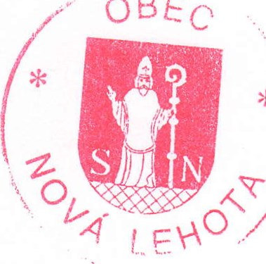
OBEC
V Novej Lehote, dňa 3 1.08.2018
Prílohy: Individuálna účtovná závierka, Výkaz ziskov a strát, Poznámky Výrok auditora individuálnej závierke

